Sección B

Guía de trabajo: Continentes y océanos

Nombre: ____________________________Curso: _______Fecha: _______

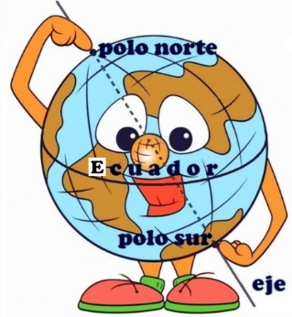

**Lee** atentamente y **realiza** las siguientes actividades.

**Actividad 1:**

* **Observa** el planisferio.
* **Pinta** los continentes según el color indicado.
* 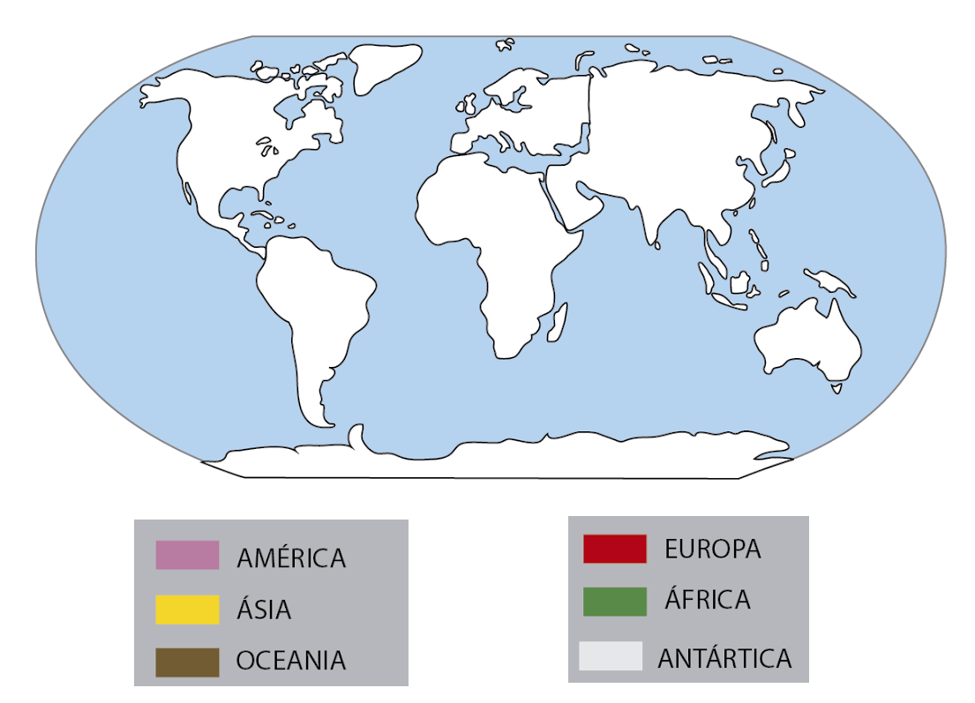**Escribe** el nombre de los océanos.

**Actividad 2:**

* **Observa** el planisferio.
* 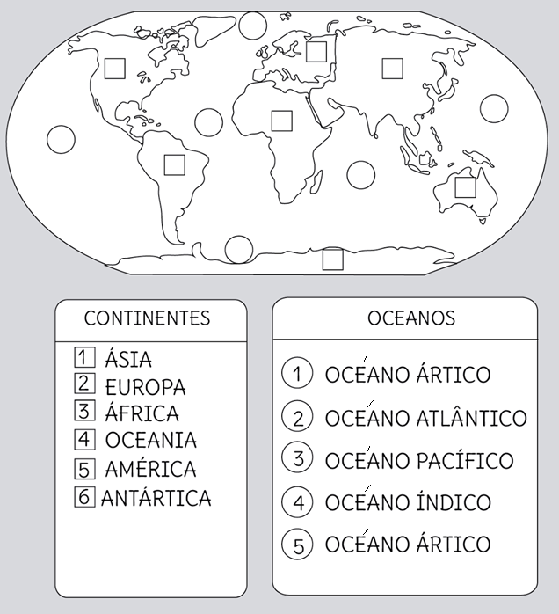**Rotula** los continentes y océanos escribiendo el número según corresponda.